عضلات الانسان

تودي عضلات الانسان العديد من الوظائف المتنوعه في الجسم . فعندما تمشي او تمضغ الطعام او ترقص ، تحرك عضلات هيكلك العظمى. كذلك يحتوي جسمك على أنواع أخرى من العضلات تحافظ على استمرار ضربات قلبك. وتحرك الطعام في قناتك الهضمية ،وتساعد أعضاء جسمك الداخلية الأخرى في أداء وظائفها.

يتواجد النسيج العضلي في كل مكان من الجسم، ليس تحت الجلد فحسب ،انما في عمق الجسم ايضاً. توجد ثلاثة أنواع مختلفة من العضلات هي الهيكلية والملساء والقبليه ،ولكل نوع منها تركيب مختلف يؤدي دوراً مختلفًا في الجسم

#العضلات الهيكلية

العضلات الهيكلية عبارة عن نسيج عضلي مخطط مثبت بعظام الهيكل العظمى ،وهي مسؤولة عن الحركات الارادية مثل الكتابة والجري. ويتم ضبط عمل معظم العضلات الهيكلية بواسطة الجهاز العصبي المركزي. وعند فحص العضلات الهيكلية بالقوة الكبرى للمجهر ، ستلاحظ اشرطة فاتحة متبادلة مع أخرى داكنه ، وهذا ما يطلق عليه اسم التخطيط ،لذلك تسمى العضلات الهيكلية احياناً العضلات المخططة

خلايا العضلات الهيكلية كبيرة الحجم ،وتحتوي على الكثير من الانوية ويتراوح طولها بين مليمتر وأحد وحوالى 30cm.ولان خلايا العضلات الهيكلية طويلة واسطوانية الشكل ، فانها غالباً ماتسمى اليافاً عضلية تترتب الألياف العضلية الهيكلية على شكل حزم ،وتنقبض هذه الحزم العضليه كاستجابه لوصول النبضات العصبية اليها .وعندما تنقبض العضلة الهيكلية ،انها تحرك جزء الهيكل الذي تثبت به.
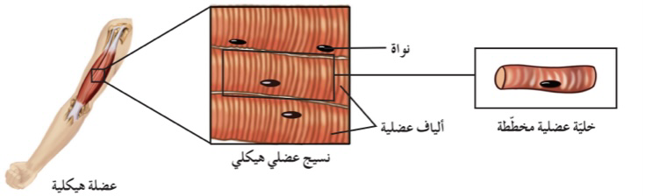
# العضلات الملساء

لا تخضع العضلات الملساء عادة للتحكم الارادي. للخلية العضلية الملساء شكل مغزل ، وهي تحتوي على نواة واحدة وغير مخططة ، لذلك تسمى احياناً العضلات غير الارادية او العضلات الغير المخططه. توجد العضلات الملساء في جدران الأعضاء الجوفاء مثل المعدة والاوعية الدموية والقناة الهضمية. وهي تحرك الطعام عبر القناة الهضمية ، وتتحكم في مسار انسياب الدم خلال جهازك الدوري، وتسمح بتقلص حجم بؤبؤ العين في الضوء الساطع.
يمكن لمعظم العضلات الملساء ان تؤدي وظيفتها من دون التنبيه العصبي
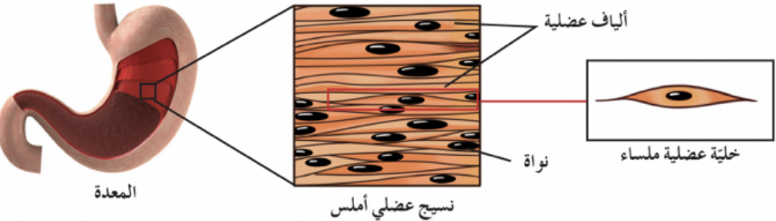

# العضلات القلبية

تتواجد العضلات القلبيه في مكان واحد فقط في الجسم ، وهو القلب. والعضلات القلبية معظم المعالم الموجودة في كل من العضلات الهيكلية والعضلات الملساء ، فيي مخططة مثل العضلات الهيكلية على الرغم من ان خلاياها اصغر في الحجم. ولخلايا العضلات القلبية عادة نواة واحدة ، لكن قد تكون لها نواتان .وهي تشبه العضلات الملساء لانها لا تخضع للتحكم المباشر للجهاز العصبي المركزي

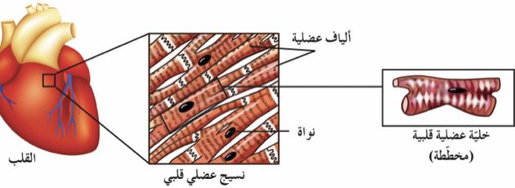

اعداد : آمجاد جابر
الصف : 11ع2

